Бабаев Антон,Юрчик Максим группа 215

Тема 4. Модели сетевого взаимодействия

Задание 1. Заполните таблицу (модель OSI):

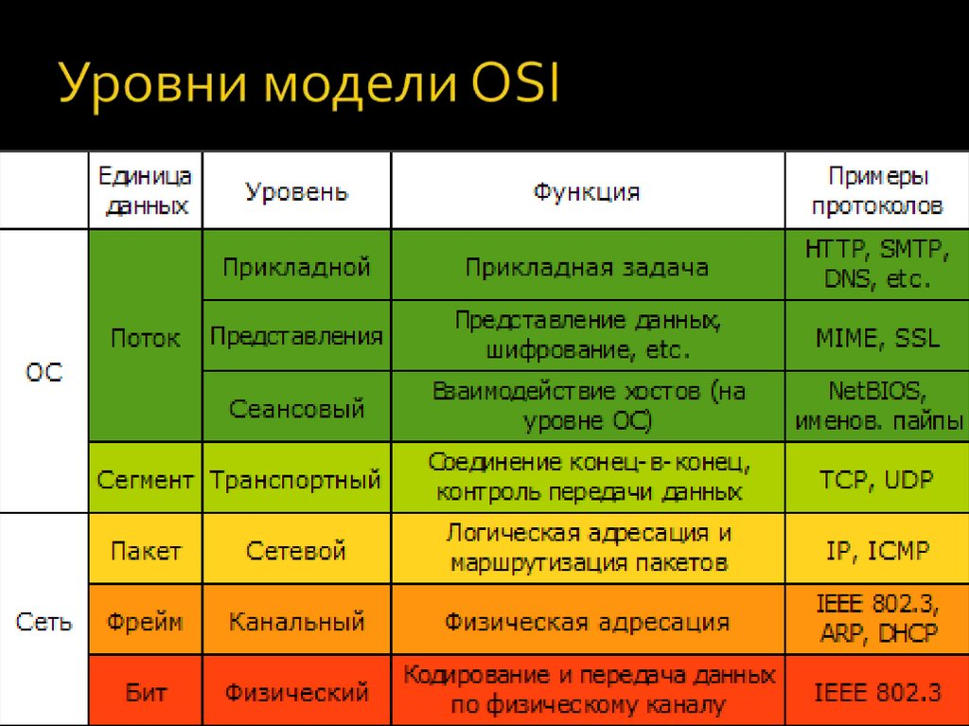

Задание 2. Заполните таблицу (модель TCP/IP):
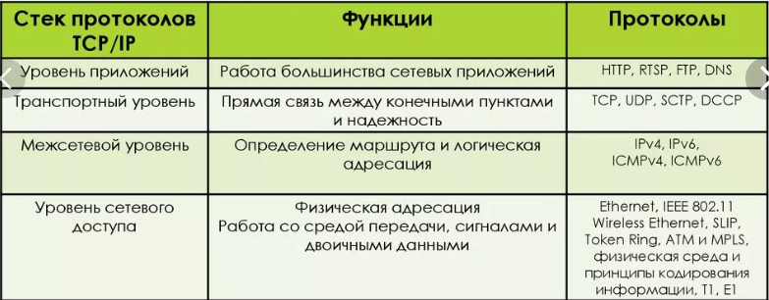

Задание 3. Ответьте на вопросы:

1. Что стандартизирует модель OSI?

Модель OSI стандартизует семиуровневое представление средств взаимодействия систем в сетях с коммутацией пакетов, перечень функций, которые должен выполнять каждый уровень, (3) названия всех уровней.

2. Что стандартизирует модель TCP/IP?

Модель описывает способ передачи данных от источника информации к получателю. В модели предполагается прохождение информации через четыре уровня, каждый из которых описывается правилом.

3. Какой уровень модели OSI управляет общим доступом к сети, потоком данных и обработкой ошибок?

Прикладной уровень управляет общим доступом к сети, потоком данных и обработкой ошибок. Представительский уровень. Уровень 6, Представительский (Presentation), определяет формат, используемый для обмена данными между сетевыми компьютерами. Этот уровень можно назвать переводчиком.

4. Какой уровень модели OSI обеспечивает трансляцию данных, шифрование, преобразование протоколов и т.д.?

Этот уровень отвечает за преобразование протоколов и кодирование/декодирование данных. Запросы приложений, полученные с прикладного уровня, он преобразует в формат для передачи по сети, а полученные из сети данные преобразует в формат, понятный приложениям.

5. Какой уровень модели OSI выполняет распознавание имен, защиту и т. д.?

Уровень 5, сеансовый (Session), позволяет двум приложениям на разных компьютерах устанавливать, использовать и завершать соединение, называемое сеансом. На этом уровне выполняются такие функции, как распознавание имен и защита, необходимые для связи двух приложений в сети.

6. На каком уровне модели OSI сообщения распаковываются, восстанавливаются в прежнем виде, и посылается сигнал подтверждения приема?

На транспортном уровне узла-получателя сообщения распаковываются, восстанавливаются в первоначальном виде, и обычно посылается сигнал подтверждения приема. Транспортный уровень управляет потоком, проверяет ошибки и участвует в НИИ проблем, связанных с отправкой и получением пакетов.

Задание 4. Ниже перечислены оригинальные (англоязычные) названия семи уровней модели OSI. Отметьте, какие из названий уровней не соответствуют стандарту?

∙ | physical layer | ∙ | seances layer
∙ | data link layer | ∙ | presentation layer
∙ | network layer | ∙ | application layer
- transport layer

Задание 5. Ниже перечислены некоторые сетевые устройства:

- маршрутизатор;
- коммутатор;
- мост;
- повторитель;
- сетевой адаптер;
- концентратор.

В каком из этих устройств реализуются функции физического уровня модели OSI? Канального уровня? Сетевого уровня?

Функции физического уровня модели OSI реализуются во всех сетевых устройствах, функции канального уровня – во всех устройствах, кроме повторителя и концентратора (что, впрочем, одно и то же), функции сетевого уровня – в маршрутизаторе.

Задание 6. Перечислите преимущества стека протоколов TCP/IP.

Основное достоинство стека протоколов TCP/IP в том, что он обеспечивает надежную связь между сетевым оборудованием от различных производителей. Независимость от сетевой технологии — стек только определяет элемент передачи, дейтаграмму, и описывает способ ее движения по сети.

Вопросы:

- Поясните, для чего предназначена модель OSI? Где она применяется?

Сетевая модель OSI представляет собой схему работы (или план действий по обмену данными) для сетевых устройств. Также OSI играет роль в создании новых сетевых протоколов, так как служит эталоном взаимодействия. OSI состоит из 7 блоков (уровней).

- Назовите функции канального, сетевого и транспортного уровней модели OSI.

Канального:
- нулевые и единичные биты Физического уровня организуются в кадры - "frame". Кадр является порцией данных, которая имеет независимое логическое значение;
- организация доступа к среде передачи;
- обработка ошибок передачи данных;
- определяет структуру связей между узлами и способы их адресации;
- оборудование, работающее на канальном уровне: коммутаторы, мосты;
- примеры протоколов, относящихся к канальному уровню: Ethernet , Token Ring , FDDI, Bluetooth , Wi-Fi , Wi-Max, X.25, FrameRelay, ATM.
Сетевого:
- определения пути передачи данных;
- определения кратчайшего маршрута;
- коммутации ;
- маршрутизации ;
- отслеживания неполадок и заторов в сети.
Транспортного:
- обеспечивает приложениям (или прикладному и сеансовому уровням) передачу данных с требуемой степенью надежности, компенсирует недостатки надёжности более низких уровней;
- мультиплексирование и демультиплексирование т.е. сбора и разборка пакетов;
- протоколы предназначены для взаимодействия типа «точка—точка»;
- начиная с данного уровня, протоколы реализуются программными средствами конечных узлов сети — компонентами их сетевых ОС;
- примеры: протоколы TCP , UDP .

- Чем отличается модель TCP/IP (DoD) от модели OSI? Как вы думаете, почему?

Модель OSI является общей, независимой от протокола, но большинство протоколов и систем придерживаются ее, в то время как модель TCP/IP основана на стандартных протоколах, которые разработал интернет.

- Перечислите функции уровней модели TCP/IP.

Отвечает за установление связи между компьютерами, а также за прием и отсылку данных. Добавляет к передаваемым данным заголовок, идентифицирующий протокол передачи данных (TCP или UDP), а затем отсылает и принимает IP-адрес компьютера.

- Опишите преимущества стека протоколов TCP/IP.

В большинстве сетевых ОС используется очень небольшой набор собственных протоколов. Эти весьма компактные и высокофункциональные протоколы позволяют сетевой операционной системе рационализировать свою работу, что существенно повышает эффективность совместного использования файлов и принтеров.

Отметка _____ (___________) Подпись преподавателя ___________ / А.И. Недера

